- 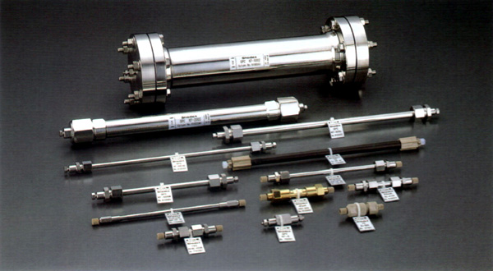

聚合物基质反相色谱柱：RSpak及其他
特 点：ODP2 HP:与其他普通聚合物填充柱相比，理论塔板数几乎增加了两倍。既能保留极性分子也能保留非极性分子。
- 型 号：
- 产 地：
点击咨询
​优势特点
ODP2 HP:
与其他普通聚合物填充柱相比，理论塔板数几乎增加了两倍。
既能保留极性分子也能保留非极性分子。
蛋白质无保留——可以分析蛋白质中的小分子。
特别适用于LC/MS分析——在盐浓度较低的情况下也能保持尖锐峰形。
RP18-415：
适用于蛋白质和肽的反相分析——大孔径。
DS-613，413：
用于ODS柱难以保留的高度亲水物质的反相分析。
RP18-613，413：
DS-613和DS-413的高效类型（高理论塔板数）。
DE：
具有与ODS柱相似的极性，因此其中应有范围最广。
适用的pH值范围大，能在纯水中使用。
DM-614：
适用于氨基酸和水溶性维生素的分析。
NN：
其填料含微量磺基，因此支持复合方式（反相和阳离子交换）分析。
特别适用于含中性物质和离子物质的复杂样式。
JJ-50：
其填料含微量季铵基，因此支持复合方式（反相和阳离子交换）分析。
特别适用于含中性物质和离子物质的复杂样式。

